VY_52_INOVACE_10
Základní škola a Mateřská škola, Chvalkovice, okres Náchod
cz. 1.07/1.4.00/21.0225 „Blíže k přírodním vědám“
Mgr. Markéta Ulrychová

Chemická reakce a výpočty z chemických rovnic
Pracovní list 1:
- Podtrhni v reakci modře reaktanty a červeně produkty:
Hoření sodíku v chloru, kdy vzniká chlorid sodný.
Z uhličitanu vápenatého se vyrábí pálené vápno a uniká oxid uhličitý-
Z chloridu sodného se získá elektrolýzou sodík a chlor.
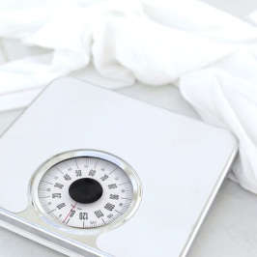Příprava vodíku z kys. chlorovodíkové a zinku, kdy ještě vzniká ZnCl₃₋
- Ze znalosti zákona zachování hmotnosti látek urči hmotnosti:
8,5 g (síra) +……….( kyslík) → 17 g ( oxid siřičitý)
…….g (voda) → 4 g (vodík) + ……..g (kyslík)
…….g chlorid amonný → 5,5 g (amoniak) + 14 g (chlorovodík)
- Kolik oxidu hlinitého je potřeba na výrobu 5 t hliníku?

- Kolik gramů kyslíku vznikne rozkladem 1 g vody el. proudem?

- Kolik gramů síry shoří v 1 g kyslíku?

- Kolik páleného vápna se vyrobí ž 0,5 t vápence?

- Kolik kg páleného vápna je potřeba na výrobu 30 kg hašeného vápna?

Citace:
Použity obrázky z otevřené galerie www.office.microsoft. com
Datum vytvoření: 13. 3. 2012
Vzdělávací oblast: Člověk a příroda
Předmět: chemie
Ročník: osmý
Druh učebního materiálu: pracovní list

Anotace: Materiál slouží k procvičení chemických reakcí a výpočtů chemických rovnic.

